**МОСКОВСКИЙ ГОСУДАРСТВЕННЫЙ ТЕХНИЧЕСКИЙ УНИВЕРСИТЕТ**

**им. Н.Э. БАУМАНА**

Факультет: Информатика и системы управления Кафедра: Информационная безопасность (ИУ8)

**ТЕОРИЯ ИГР И ИССЛЕДОВАНИЕ ОПЕРАЦИЙ**

**Лабораторная работа №3 на тему:**

«Решение матричных игр с нулевой суммой аналитическим

(матричным) и численным (Брауна–Робинсон) методами»

Вариант 4

**Преподаватель:**

Коннова Н.С.

**Студент**:

Куликова А.В.

**Группа:**

ИУ8-21М

**Цель работы**

Найти оптимальные стратегии непрерывной выпукло-вогнутой антагонистической игры аналитическим и численным методами

**Постановка задачи**

Пусть функция выигрыша (ядро) антагонистической игры, заданной на единичном квадрате непрерывна:

Тогда существуют нижняя и верхняя цены игры, и кроме того

где F(x), G(y) – произвольные вероятностные меры выбора стратегий для обоих игроков, заданные на единичном интервале.

Выпукло-вогнутая игра всегда разрешима в чистых стратегиях.

**Ход работы**

Данные для игры представлена в таблице 1.

Таблица 1 – матрица стратегий

|  |  |  |  |  |
| --- | --- | --- | --- | --- |
| a | b | c | d | e |
| -15 | 20/3 | 40 | -12 | -24 |

Результат аналитического метода представлен в рисунке 1.

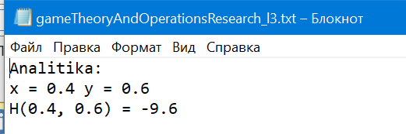

Рисунок 1 – Результат аналитического метода

Результат численного метода представлен в рисунках 2 - 4.

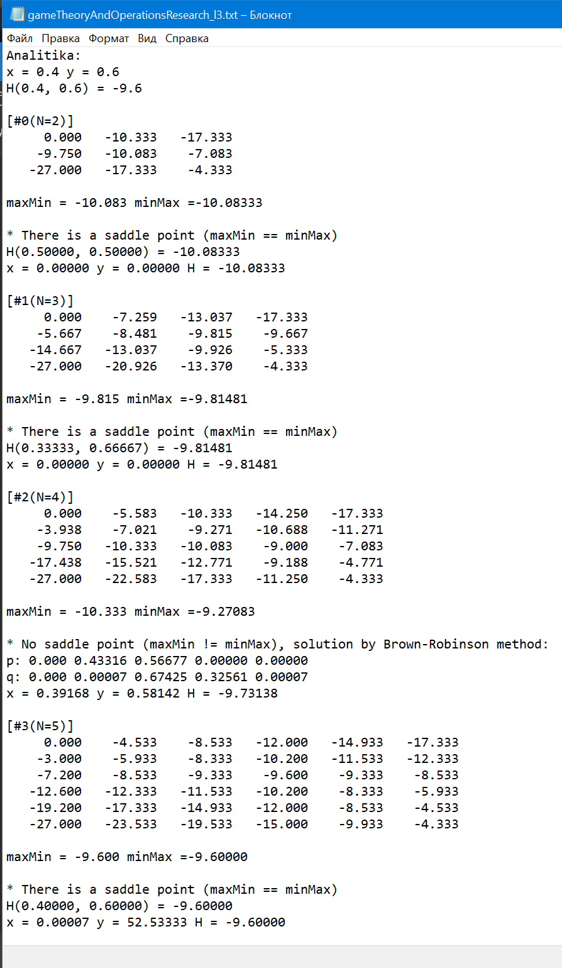

Рисунок 2 – Результат численного метода (первые 10 итераций)

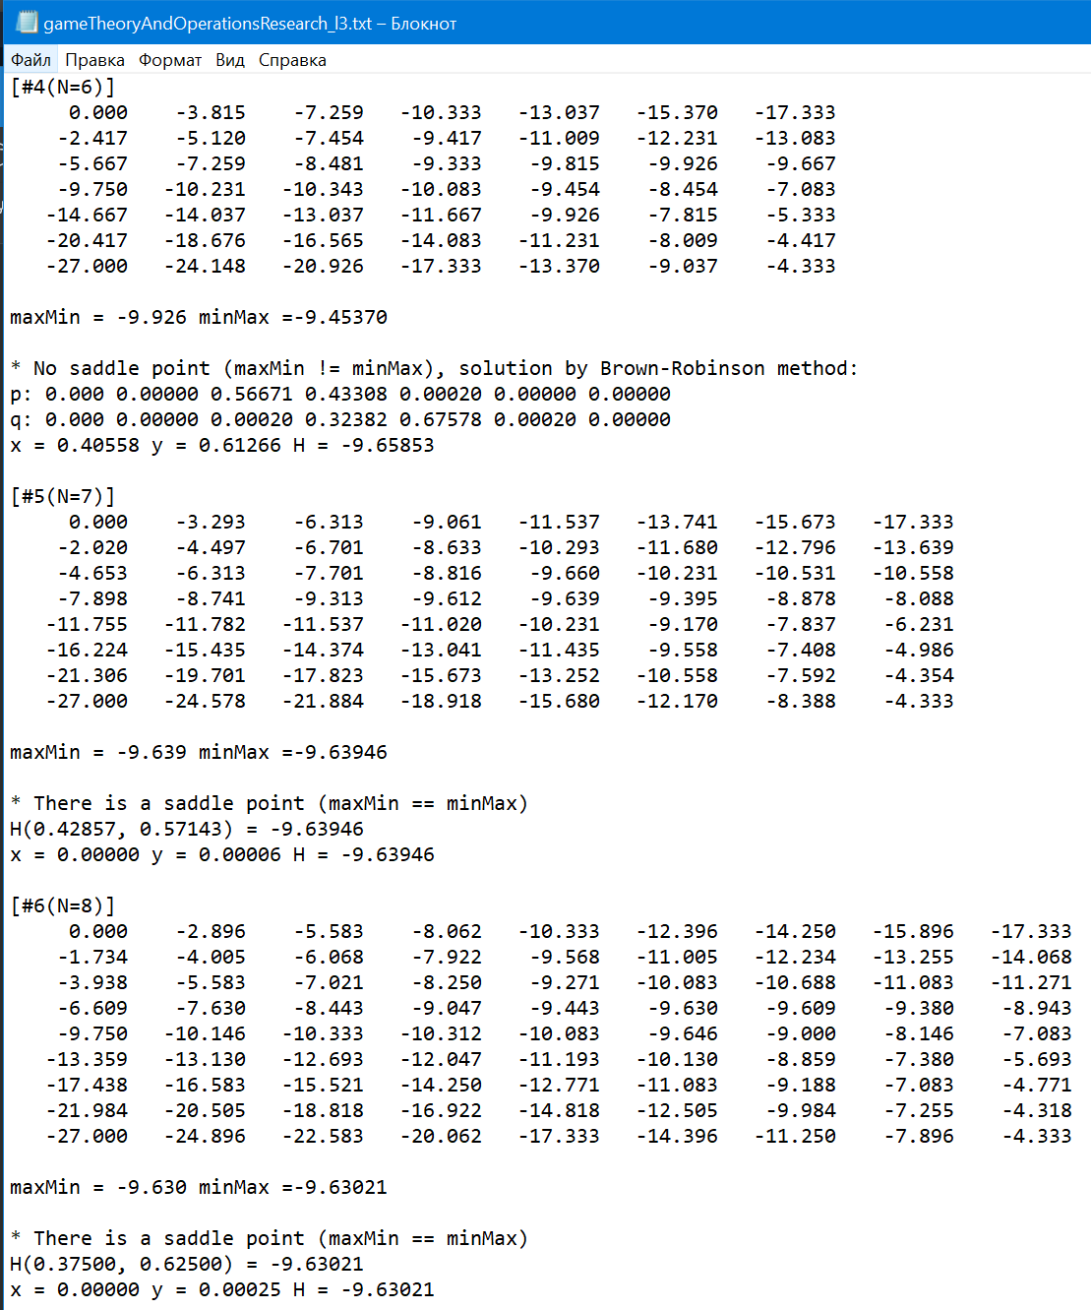

Рисунок 3 – Результат численного метода (первые 10 итераций)

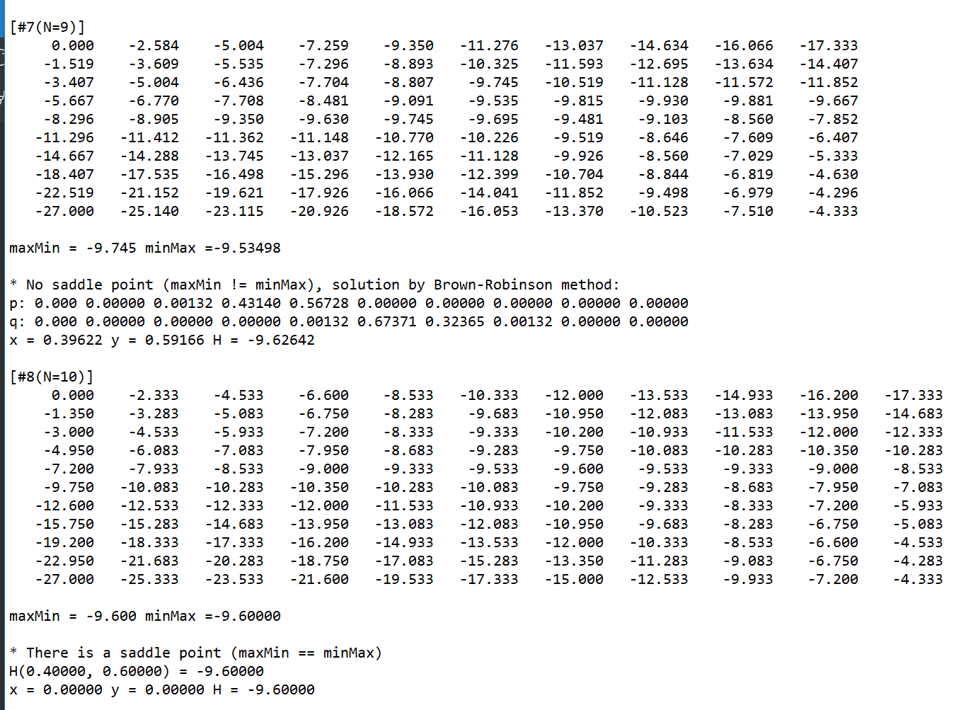

Рисунок 4 – Результат численного метода (первые 10 итераций)

*Таким образом, численно найдено решение задачи: x≈0.0 y≈0.0 H≈-0.96*

Результат программы представлен в приложении А.

*Таким образом, численно найдено решение задачи при указанном N = 29 итераций: x≈0.4 y≈0.6 H≈-0.96*

*Таким образом, численно найдено решение задачи при указанном N = 30 итераций: x≈0.0 y≈272.8 H≈-0.96*

**Выводы**

В ходе проделанной работы были найдены оптимальные стратегии непрерывной выпукло-вогнутой антагонистической игры аналитическим и численным методом.

.

**Контрольные вопросы**

**1. Что такое ядро игры.**

Ядро-принцип оптимальности**,** набор из возможных распределений.

Пусть функция выигрыша **(ядро)** антагонистической игры, заданной на единичном квадрате непрерывна:

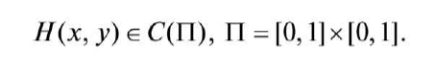

Тогда существует нижняя и верхняя цены игры, и, кроме того,

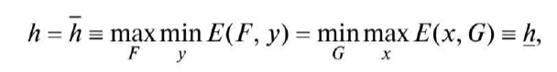

А для среднего выигрыша игры имеют место равенства

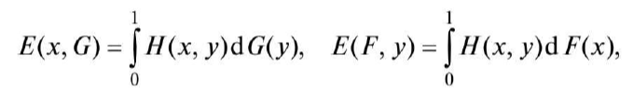

Где F(x), G(y)-произвольные вероятностные меры выбора стратегий для обоих игроков, заданные на единичном интервале. Выпукло-вогнутая игра всегда разрешима в чистых стратегиях.

**2. Почему выпукло-вогнутая игра всегда разрешима в чистых стратегиях?**

**Выпукло**-**вогнутые игры**, имеет седлообразное ядро, а так как ядро седлообразное, то **игра** имеет седловую точку **в** **чистых** **стратегиях**.

**3. Каковы условия выпуклости игры для одного игрока и вогнутости для другого?**

Игры с выпуклыми непрерывными функциями выигрышей, называемые часто ядром*,* называются выпуклыми*.*

Пусть функция ядра имеет вид

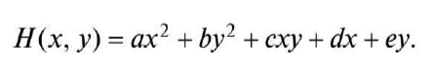

Если выполняются условия

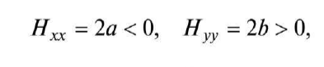

То игра является выпукло-вогнутой. Для нахождения оптимальных стратегий находим производные функции ядра по каждой переменной.

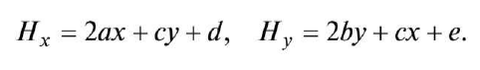

После приравнивания производных к нулю имеем:

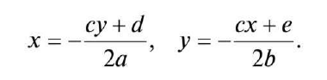

Совместное аналитическое решение имеет вид

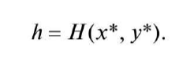

**Приложение А**

Результат кода:

Analitika:

x = 0.4 y = 0.6

H(0.4, 0.6) = -9.6

[#0(N=2)]

0.000 -10.333 -17.333

-9.750 -10.083 -7.083

-27.000 -17.333 -4.333

maxMin = -10.083 minMax =-10.08333

* There is a saddle point (maxMin == minMax)

H(0.50000, 0.50000) = -10.08333

x = 0.00000 y = 0.00000 H = -10.08333

[#1(N=3)]

0.000 -7.259 -13.037 -17.333

-5.667 -8.481 -9.815 -9.667

-14.667 -13.037 -9.926 -5.333

-27.000 -20.926 -13.370 -4.333

maxMin = -9.815 minMax =-9.81481

* There is a saddle point (maxMin == minMax)

H(0.33333, 0.66667) = -9.81481

x = 0.00000 y = 0.00000 H = -9.81481

[#2(N=4)]

0.000 -5.583 -10.333 -14.250 -17.333

-3.938 -7.021 -9.271 -10.688 -11.271

-9.750 -10.333 -10.083 -9.000 -7.083

-17.438 -15.521 -12.771 -9.188 -4.771

-27.000 -22.583 -17.333 -11.250 -4.333

maxMin = -10.333 minMax =-9.27083

* No saddle point (maxMin != minMax), solution by Brown-Robinson method:

p: 0.000 0.43316 0.56677 0.00000 0.00000

q: 0.000 0.00007 0.67425 0.32561 0.00007

x = 0.39168 y = 0.58142 H = -9.73138

[#3(N=5)]

0.000 -4.533 -8.533 -12.000 -14.933 -17.333

-3.000 -5.933 -8.333 -10.200 -11.533 -12.333

-7.200 -8.533 -9.333 -9.600 -9.333 -8.533

-12.600 -12.333 -11.533 -10.200 -8.333 -5.933

-19.200 -17.333 -14.933 -12.000 -8.533 -4.533

-27.000 -23.533 -19.533 -15.000 -9.933 -4.333

maxMin = -9.600 minMax =-9.60000

* There is a saddle point (maxMin == minMax)

H(0.40000, 0.60000) = -9.60000

x = 0.00007 y = 52.53333 H = -9.60000

[#4(N=6)]

0.000 -3.815 -7.259 -10.333 -13.037 -15.370 -17.333

-2.417 -5.120 -7.454 -9.417 -11.009 -12.231 -13.083

-5.667 -7.259 -8.481 -9.333 -9.815 -9.926 -9.667

-9.750 -10.231 -10.343 -10.083 -9.454 -8.454 -7.083

-14.667 -14.037 -13.037 -11.667 -9.926 -7.815 -5.333

-20.417 -18.676 -16.565 -14.083 -11.231 -8.009 -4.417

-27.000 -24.148 -20.926 -17.333 -13.370 -9.037 -4.333

maxMin = -9.926 minMax =-9.45370

* No saddle point (maxMin != minMax), solution by Brown-Robinson method:

p: 0.000 0.00000 0.56671 0.43308 0.00020 0.00000 0.00000

q: 0.000 0.00000 0.00020 0.32382 0.67578 0.00020 0.00000

x = 0.40558 y = 0.61266 H = -9.65853

[#5(N=7)]

0.000 -3.293 -6.313 -9.061 -11.537 -13.741 -15.673 -17.333

-2.020 -4.497 -6.701 -8.633 -10.293 -11.680 -12.796 -13.639

-4.653 -6.313 -7.701 -8.816 -9.660 -10.231 -10.531 -10.558

-7.898 -8.741 -9.313 -9.612 -9.639 -9.395 -8.878 -8.088

-11.755 -11.782 -11.537 -11.020 -10.231 -9.170 -7.837 -6.231

-16.224 -15.435 -14.374 -13.041 -11.435 -9.558 -7.408 -4.986

-21.306 -19.701 -17.823 -15.673 -13.252 -10.558 -7.592 -4.354

-27.000 -24.578 -21.884 -18.918 -15.680 -12.170 -8.388 -4.333

maxMin = -9.639 minMax =-9.63946

* There is a saddle point (maxMin == minMax)

H(0.42857, 0.57143) = -9.63946

x = 0.00000 y = 0.00006 H = -9.63946

[#6(N=8)]

0.000 -2.896 -5.583 -8.062 -10.333 -12.396 -14.250 -15.896 -17.333

-1.734 -4.005 -6.068 -7.922 -9.568 -11.005 -12.234 -13.255 -14.068

-3.938 -5.583 -7.021 -8.250 -9.271 -10.083 -10.688 -11.083 -11.271

-6.609 -7.630 -8.443 -9.047 -9.443 -9.630 -9.609 -9.380 -8.943

-9.750 -10.146 -10.333 -10.312 -10.083 -9.646 -9.000 -8.146 -7.083

-13.359 -13.130 -12.693 -12.047 -11.193 -10.130 -8.859 -7.380 -5.693

-17.438 -16.583 -15.521 -14.250 -12.771 -11.083 -9.188 -7.083 -4.771

-21.984 -20.505 -18.818 -16.922 -14.818 -12.505 -9.984 -7.255 -4.318

-27.000 -24.896 -22.583 -20.062 -17.333 -14.396 -11.250 -7.896 -4.333

maxMin = -9.630 minMax =-9.63021

* There is a saddle point (maxMin == minMax)

H(0.37500, 0.62500) = -9.63021

x = 0.00000 y = 0.00025 H = -9.63021

[#7(N=9)]

0.000 -2.584 -5.004 -7.259 -9.350 -11.276 -13.037 -14.634 -16.066 -17.333

-1.519 -3.609 -5.535 -7.296 -8.893 -10.325 -11.593 -12.695 -13.634 -14.407

-3.407 -5.004 -6.436 -7.704 -8.807 -9.745 -10.519 -11.128 -11.572 -11.852

-5.667 -6.770 -7.708 -8.481 -9.091 -9.535 -9.815 -9.930 -9.881 -9.667

-8.296 -8.905 -9.350 -9.630 -9.745 -9.695 -9.481 -9.103 -8.560 -7.852

-11.296 -11.412 -11.362 -11.148 -10.770 -10.226 -9.519 -8.646 -7.609 -6.407

-14.667 -14.288 -13.745 -13.037 -12.165 -11.128 -9.926 -8.560 -7.029 -5.333

-18.407 -17.535 -16.498 -15.296 -13.930 -12.399 -10.704 -8.844 -6.819 -4.630

-22.519 -21.152 -19.621 -17.926 -16.066 -14.041 -11.852 -9.498 -6.979 -4.296

-27.000 -25.140 -23.115 -20.926 -18.572 -16.053 -13.370 -10.523 -7.510 -4.333

maxMin = -9.745 minMax =-9.53498

* No saddle point (maxMin != minMax), solution by Brown-Robinson method:

p: 0.000 0.00000 0.00132 0.43140 0.56728 0.00000 0.00000 0.00000 0.00000 0.00000

q: 0.000 0.00000 0.00000 0.00000 0.00132 0.67371 0.32365 0.00132 0.00000 0.00000

x = 0.39622 y = 0.59166 H = -9.62642

[#8(N=10)]

0.000 -2.333 -4.533 -6.600 -8.533 -10.333 -12.000 -13.533 -14.933 -16.200 -17.333

-1.350 -3.283 -5.083 -6.750 -8.283 -9.683 -10.950 -12.083 -13.083 -13.950 -14.683

-3.000 -4.533 -5.933 -7.200 -8.333 -9.333 -10.200 -10.933 -11.533 -12.000 -12.333

-4.950 -6.083 -7.083 -7.950 -8.683 -9.283 -9.750 -10.083 -10.283 -10.350 -10.283

-7.200 -7.933 -8.533 -9.000 -9.333 -9.533 -9.600 -9.533 -9.333 -9.000 -8.533

-9.750 -10.083 -10.283 -10.350 -10.283 -10.083 -9.750 -9.283 -8.683 -7.950 -7.083

-12.600 -12.533 -12.333 -12.000 -11.533 -10.933 -10.200 -9.333 -8.333 -7.200 -5.933

-15.750 -15.283 -14.683 -13.950 -13.083 -12.083 -10.950 -9.683 -8.283 -6.750 -5.083

-19.200 -18.333 -17.333 -16.200 -14.933 -13.533 -12.000 -10.333 -8.533 -6.600 -4.533

-22.950 -21.683 -20.283 -18.750 -17.083 -15.283 -13.350 -11.283 -9.083 -6.750 -4.283

-27.000 -25.333 -23.533 -21.600 -19.533 -17.333 -15.000 -12.533 -9.933 -7.200 -4.333

maxMin = -9.600 minMax =-9.60000

* There is a saddle point (maxMin == minMax)

H(0.40000, 0.60000) = -9.60000

x = 0.00000 y = 0.00000 H = -9.60000

[#9(N=11)]

maxMin = -9.69697 minMax =-9.55647

* No saddle point (maxMin != minMax), solution by Brown-Robinson method:

x = 0.40311 y = 0.60684 H = -9.61787

[#10(N=12)]

maxMin = -9.61343 minMax =-9.61343

* There is a saddle point (maxMin == minMax)

H(0.41667, 0.58333) = -9.61343

x = 0.00000 y = 45474.72727 H = -9.61343

[#11(N=13)]

maxMin = -9.61144 minMax =-9.61144

* There is a saddle point (maxMin == minMax)

H(0.38462, 0.61538) = -9.61144

x = 0.00000 y = 0.00000 H = -9.61144

[#12(N=14)]

maxMin = -9.65986 minMax =-9.57313

* No saddle point (maxMin != minMax), solution by Brown-Robinson method:

x = 0.39770 y = 0.59485 H = -9.61108

[#13(N=15)]

maxMin = -9.60000 minMax =-9.60000

* There is a saddle point (maxMin == minMax)

H(0.40000, 0.60000) = -9.60000

x = 0.00000 y = 0.00000 H = -9.60000

[#14(N=16)]

maxMin = -9.64583 minMax =-9.57943

* No saddle point (maxMin != minMax), solution by Brown-Robinson method:

x = 0.40221 y = 0.60490 H = -9.60858

[#15(N=17)]

maxMin = -9.60669 minMax =-9.60669

* There is a saddle point (maxMin == minMax)

H(0.41176, 0.58824) = -9.60669

x = 0.00000 y = 0.00000 H = -9.60669

[#16(N=18)]

maxMin = -9.60597 minMax =-9.60597

* There is a saddle point (maxMin == minMax)

H(0.38889, 0.61111) = -9.60597

x = 0.00000 y = 0.00000 H = -9.60597

[#17(N=19)]

maxMin = -9.63250 minMax =-9.58541

* No saddle point (maxMin != minMax), solution by Brown-Robinson method:

x = 0.39810 y = 0.59580 H = -9.60618

[#18(N=20)]

maxMin = -9.60000 minMax =-9.60000

* There is a saddle point (maxMin == minMax)

H(0.40000, 0.60000) = -9.60000

x = 176.51754 y = 0.00000 H = -9.60000

[#19(N=21)]

maxMin = -9.62661 minMax =-9.58806

* No saddle point (maxMin != minMax), solution by Brown-Robinson method:

x = 0.40193 y = 0.60365 H = -9.60537

[#20(N=22)]

maxMin = -9.60399 minMax =-9.60399

* There is a saddle point (maxMin == minMax)

H(0.40909, 0.59091) = -9.60399

x = 0.00000 y = 175.10317 H = -9.60399

[#21(N=23)]

maxMin = -9.60365 minMax =-9.60365

* There is a saddle point (maxMin == minMax)

H(0.39130, 0.60870) = -9.60365

x = 0.00000 y = 0.36698 H = -9.60365

[#22(N=24)]

maxMin = -9.62037 minMax =-9.59086

* No saddle point (maxMin != minMax), solution by Brown-Robinson method:

x = 0.39848 y = 0.59653 H = -9.60394

[#23(N=25)]

maxMin = -9.60000 minMax =-9.60000

* There is a saddle point (maxMin == minMax)

H(0.40000, 0.60000) = -9.60000

x = 0.00000 y = 0.33762 H = -9.60000

[#24(N=26)]

maxMin = -9.61736 minMax =-9.59221

* No saddle point (maxMin != minMax), solution by Brown-Robinson method:

x = 0.40146 y = 0.60321 H = -9.60348

[#25(N=27)]

maxMin = -9.60265 minMax =-9.60265

* There is a saddle point (maxMin == minMax)

H(0.40741, 0.59259) = -9.60265

x = 0.00000 y = -108.14578 H = -9.60265

[#26(N=28)]

maxMin = -9.60247 minMax =-9.60247

* There is a saddle point (maxMin == minMax)

H(0.39286, 0.60714) = -9.60247

x = -164.02469 y = -126.88889 H = -9.60247

[#27(N=29)]

maxMin = -9.61395 minMax =-9.59374

* No saddle point (maxMin != minMax), solution by Brown-Robinson method:

x = 0.39943 y = 0.59742 H = -9.60311

[#28(N=30)]

maxMin = -9.60000 minMax =-9.60000

* There is a saddle point (maxMin == minMax)

H(0.40000, 0.60000) = -9.60000

x = 0.00000 y = 284.08750 H = -9.60000

[#29(N=31)]

maxMin = -9.61221 minMax =-9.59452

* No saddle point (maxMin != minMax), solution by Brown-Robinson method:

x = 0.40139 y = 0.60256 H = -9.60266

[#30(N=32)]

maxMin = -9.60189 minMax =-9.60189

* There is a saddle point (maxMin == minMax)

H(0.40625, 0.59375) = -9.60189

x = 0.00000 y = 0.00000 H = -9.60189

**Приложение Б**

Листинг Б.1 — braun_robinson.cpp

#include "braun_robinson.h"

#include "maxmin.h"

#include <memory.h>

#include <cmath>

namespace gameTheoryAndOperationsResearch {

    gameTheoryAndOperationsResearch::_gameTheoryAndOperationsResearch_maxmin braun_robinson_maxmin;

    // Классичекий метод Брауна-Робинсона для матрицы игры

    void _gameTheoryAndOperationsResearch_braun_robinson::braun_robinson(double **pM, double *p, double *q, int n, int m, double& vmin, double& vmax, std::ofstream & fout)

    {

        // Выделение памяти для хранения частот по строкам и столбцам

        unsigned __int64 *pX = new unsigned __int64[n]; // Частоты по строкам

        unsigned __int64 *pY = new unsigned __int64[m]; // Частоты по столбцам

        // Инициализация переменных и массивов

        unsigned __int64 k1 = 1, k2 = 0; // Общее число выбора строк и столбцов

        double *pV1 = new double[n]; // Суммарный выигрыш 1-го игрока

        double *pV2 = new double[m]; // Суммарный выигрыш 2-го игрока

        for (int i = 0; i < n; i++)

            pV1[i] = pX[i] = 0;

        for (int i = 0; i < m; i++)

            pV2[i] = pY[i] = 0;

        // Находим минимум в матрице игры

        double mymin = braun_robinson_maxmin.min_matrix(pM, n, m);

        // Если минимум отрицательный (есть в матрице отриц элементы), делаем все элементы положительными, прибавлением одного и того же числа

        if (mymin < 0)

            for (int i = 0; i < n; i++)

                for (int j = 0; j < m; j++)

                    pM[i][j] -= (mymin - 1);

        // Определение первого хода первого игрока по максимину

        int iMax, iMin;

        braun_robinson_maxmin.max_min(pM, n, m, iMax); pX[iMax]++; // Первый ход первого игрока (по максимину)

        for (int i = 0; i < m; i++)

            pV2[i] += pM[iMax][i];

        do

        {

            // Выбор второго игрока

            double min = 9e99;

            for (int i = 0; i < m; i++)

                if (pV2[i] < min)

                {

                    min = pV2[i];

                    iMin = i;

                }

            pY[iMin]++; k2++;

            vmin = min / k1; // Верхняя цена игры

            for (int i = 0; i < n; i++)

                pV1[i] += pM[i][iMin];

            // Выбор первого игрока

            double max = 0;

            for (int i = 0; i < n; i++) if (pV1[i] > max)

            {

                max = pV1[i];

                iMax = i;

            }

            pX[iMax]++; k1++;

            vmax = max / k2; // Нижняя цена игры

            for (int i = 0; i < m; i++)

                pV2[i] += pM[iMax][i];

        } while (fabs(vmax - vmin) > 0.001); // Условие остановки

//        // Печатаем число ходов, сделанных каждым игроком

//        fout << "[" << std::endl;

//        fout << "Printing the number of moves made by each player:" << std::endl;

//        fout << "k1 = " << k1 << " k2 = " << k2 << std::endl;

//        fout << "]" << std::endl;

        // В случае отрицательных элементов обратный переход к исходной матрице

        if (mymin < 0) {

            vmax += (mymin - 1);

            vmin += (mymin - 1);

        }

        // Расчет оценок вероятностей

        for (int i = 0; i < n; i++)

            p[i] = (double)pX[i] / k1;

        for (int i = 0; i < m; i++)

            q[i] = (double)pY[i] / k2;

        delete[]pX;

        delete[]pY;

        delete[]pV1;

        delete[]pV2;

    }

}

Продолжение приложения Б

Листинг Б.2 — braun_robinson.h

#ifndef BRAUN_ROBINSON_H

#define BRAUN_ROBINSON_H

#include <iostream>

#include <fstream>

#include <iomanip>

namespace gameTheoryAndOperationsResearch {

    class _gameTheoryAndOperationsResearch_braun_robinson

    {

        public:

            void braun_robinson(double **, double *, double *, int, int, double&, double&, std::ofstream &);

    };

}

#endif // BRAUN_ROBINSON_H

Продолжение приложения Б

Листинг Б.3 — CMakeLists.txt

cmake_minimum_required(VERSION 2.8)

add_executable(main

        main.cpp

        maxmin.h maxmin.cpp

        braun_robinson.h braun_robinson.cpp

        print.h print.cpp

        main.define.h

    )

Продолжение приложения Б

Листинг Б.4 — main.cpp

#include <iostream>

#include <fstream>

#include <iomanip>

#include "main.define.h"

#include "maxmin.h"

#include "braun_robinson.h"

#include "print.h"

*namespace* **gameTheoryAndOperationsResearch** {

void **_gameTheoryAndOperationsResearch_readfile**() {

std::string line;std::ifstream in(gameTheoryAndOperationsResearch_filename);

*while* (std::getline(in, *line*))

std::cout << line << std::endl;

}

void **_gameTheoryAndOperationsResearch_deletefile**() {

std::remove(gameTheoryAndOperationsResearch_filename);

}

gameTheoryAndOperationsResearch::_gameTheoryAndOperationsResearch_maxmin class_maxmin_main;

gameTheoryAndOperationsResearch::_gameTheoryAndOperationsResearch_print class_print_main;

gameTheoryAndOperationsResearch::_gameTheoryAndOperationsResearch_braun_robinson class_braun_robinson;

int **_main**(int argc, char* argv[])

{

*//* *Удаляем* *файл*

_gameTheoryAndOperationsResearch_deletefile();

*//* *Аналитическое* *решение*

std::ofstream fout(gameTheoryAndOperationsResearch_filename);

double x, y;

*//* *Решение* *уравнений* *для* *определения* *x* *и* *y*

x = ((c*e / (2 * b) - d) / (2 * a - c * c / (2 * b)));

y = ((c*d / (2 * a) - e) / (2 * b - c * c / (2 * a)));

*//* *fout* *<<* *"Kulikova* *Alyona* *-* *v4\n";*

fout << "Analitika: " << std::endl;

fout << "x = " << x

<< " y = " << y << std::endl;

fout << "H(" << x

<< ", " << y

<< ") = " << H(x, y*)*

<< std::endl;

*//* *Численный* *метод*

int N = 2;

int N_END = 0;

double minMax, maxMin;

int i, j; *//* *Индексы*

*while* (*true*)

{

double **Matr = *new* double*[N + 1];

double *p = *new* double[N + 1];

double *q = *new* double[N + 1];

double h = 1. / N;

x = 0;

*//* *Заполняем* *матрицу* *игры* *и* *выводим* *ее* *на* *экран*

fout << std::endl;

fout << "[" << "#" << N_END << "(N=" << N << ")]" << std::endl;

*for* (int i = 0; i <= N; i++, x+=h)

{

Matr[i] = *new* double[N + 1];

y = 0;

*for* (int j = 0; j <= N; j++, y += h)

{

Matr[i][j] = H(x, y);

*if*(N <= 10)

fout << std::fixed << std::setprecision(3)

<< std::setw(10) << Matr[i][j];

}

*if*(N <= 10)

fout << std::endl;

}

fout << std::endl;

*//* *Находим* *maxMin* *и* *minMax* *для* *матрицы* *игры*

maxMin = class_maxmin_main.max_min(*Matr*, N + 1, N + 1, *i*);

minMax = class_maxmin_main.min_max(*Matr*, N + 1, N + 1, *j*);

fout << "maxMin = " << maxMin << std::fixed << std::setprecision(5) << std::setw(6)

<< " minMax =" << minMax << std::fixed << std::setprecision(5)

<< std::endl;

fout << std::endl;

*if* (maxMin == minMax) {

*//* *Проверяем* *наличие* *седловой* *точки*

fout << "* There is a saddle point (maxMin == minMax)" << std::endl;

fout << "H(" << h * i << ", "

<< h * j << ") = "

<< Matr[i][j]

<< std::endl;

*//* *Вычисляем* *среднее* *взвешенное* *значение*

double x_sr = 0;

x = 0;

***/\*\****

***\**** ***исправлена*** ***ошибка,*** ***где*** ***при*** ***старте*** ***сразу*** ***же*** ***происходит*** ***умножение*** ***и*** ***из-за*** ***этого***

***\**** ***х*** ***имеет*** ***большое*** ***значение***

***\*/***

*if*(N > 2)

*for* (int i = 0; i <= N; i++, x += h) {

x_sr += x * p[i];

}

double y_sr = 0;

y = 0;

*for* (int i = 0; i <= N; i++, y += h)

y_sr += y * q[i];

fout << "x = " << x_sr

<< " y = " << y_sr

<< " H = " << minMax

<< std::endl;

}

*else*

{

fout << "* No saddle point (maxMin != minMax), solution by Brown-Robinson method:" << std::endl;

*//* *Применяем* *алгоритм* *Брауна-Робинсона* *для* *решения* *матричной* *игры*

class_braun_robinson.braun_robinson(*Matr*, *p*, *q*, N + 1, N + 1, *minMax*, *maxMin*, *fout*);

*if*(N <= 10) class_print_main.print_vector(fout, (char *)"p", *p*, N + 1);

*if*(N <= 10) class_print_main.print_vector(fout, (char *)"q", *q*, N + 1);

*//* *Вычисляем* *среднее* *взвешенное* *значение*

double x_sr = 0;

x = 0;

*for* (int i = 0; i <= N; i++, x += h)

x_sr += x * p[i];

double y_sr = 0;

y = 0;

*for* (int i = 0; i <= N; i++, y += h)

y_sr += y * q[i];

fout << "x = " << x_sr

<< " y = " << y_sr

<< " H = " << minMax

<< std::endl;

}

*if* (N_END >= 30)

*break*;

N_END++; *//* *:)*

*delete*[] p;

*delete*[] q;

*for* (int i = 0; i < N + 1; i++)

*delete*[] Matr[i];

*delete*[] Matr;

++N;

}

*//* *Считываем* *файл*

_gameTheoryAndOperationsResearch_readfile();

*return* 0;

}

}

int **main**(int argc, char* argv[])

{

gameTheoryAndOperationsResearch::_main(argc, argv);

*return* 0;

}

Продолжение приложения Б

Листинг Б.5 — main.define.h

#ifndef MAIN_DEFINE

#define MAIN_DEFINE

// -15 20/3 40 -12 -24

#define a (double)(-15)

#define b (double)(20. / 3)

#define c (double)40

#define d (double)(-12)

#define e (double)(-24)

#define gameTheoryAndOperationsResearch_filename "gameTheoryAndOperationsResearch_l3.txt"

#define H(x, y)\

    ((double)(a * x*x + b * y*y + c * x*y + d * x + e * y))

#endif // MAIN_DEFINE

Продолжение приложения Б

Листинг Б.6 — maxmin.cpp

#include "maxmin.h"

namespace gameTheoryAndOperationsResearch {

    // Функция находит максимальный минимум в матрице и возвращает его значение

    // Параметры:

    // _matrix - двумерный массив значений

    // n - количество строк в матрице

    // m - количество столбцов в матрице

    // iMax - индекс строки, содержащей максимальный минимум

    // Возвращает максимальный минимум в матрице

    double _gameTheoryAndOperationsResearch_maxmin::max_min(double **_matrix, int n, int m, int& iMax)

    {

        double min;

        double max = -9e99; // Инициализация максимального значения

        for (int i = 0; i < n; i++) // Итерация по строкам матрицы

        {

            min = _matrix[i][0]; // Инициализация минимума для текущей строки

            for (int j = 1; j < m; j++) // Итерация по столбцам матрицы

                if (min > _matrix[i][j]) // Если текущий элемент меньше минимума

                    min = _matrix[i][j]; // Обновляем значение минимума

            if (max < min) // Если текущий минимум больше записанного максимума

            {

                max = min; // Обновляем значение максимума

                iMax = i; // Запоминаем индекс строки

            }

        }

        return max; // Возвращаем найденный максимальный минимум

    }

    // Функция нахождения минимального из максимальных значений в строках матрицы

    // Принимает двумерный массив _matrix, количество строк n, количество столбцов m и ссылку на iMin

    // Возвращает минимальное из максимальных значений и индекс строки, в которой оно находится

    double _gameTheoryAndOperationsResearch_maxmin::min_max(double **_matrix, int n, int m, int& iMin)

    {

        double min = 9e99; // Начальное значение минимума - очень большое число

        double max; // Переменная для хранения максимального значения в столбце

        for (int j = 0; j < m; j++)

        {

            max = _matrix[0][j]; // Изначально первый элемент в столбце становится максимальным

            // Находим максимальный элемент в столбце

            for (int i = 1; i < n; i++) // Перебираем все столбцы

                if (max < _matrix[i][j])

                    max = _matrix[i][j];

            // Если найденный максимум меньше текущего минимума

            if (max < min)

            {

                min = max; // Запоминаем новый минимум

                iMin = j; // Сохраняем индекс столбца с минимальным максимальным значением

            }

        }

        return min; // Возвращаем минимальное из максимальных значений

    }

    // Функция для поиска минимального значения в матрице

    double _gameTheoryAndOperationsResearch_maxmin::min_matrix(double **pM, int n, int m)

    {

        // Инициализация переменной для хранения минимального значения

        double mymin = pM[0][0];

        // Циклы для перебора всех элементов матрицы

        for (int i = 0; i < n; i++)

            for (int j = 0; j < m; j++)

                // Проверка текущего элемента на то, меньше ли он текущего минимального значения

                if (pM[i][j] < mymin)

                    // Если элемент меньше текущего минимума, обновляем минимальное значение

                    mymin = pM[i][j];

        // Возвращаем найденное минимальное значение

        return mymin;

    }

}

Продолжение приложения Б

Листинг Б.7 — maxmin.h

#ifndef MAXMIN_H

#define MAXMIN_H

namespace gameTheoryAndOperationsResearch {

    class _gameTheoryAndOperationsResearch_maxmin

    {

        public:

            double max_min(double **, int, int, int&);

            double min_max(double **, int, int, int&);

            double min_matrix(double **, int, int);

    };

}

#endif // MAXMIN_H

Продолжение приложения Б

Листинг Б.8 — print.cpp

#include "print.h"

namespace gameTheoryAndOperationsResearch {

    void _gameTheoryAndOperationsResearch_print::print_vector(std::ostream& out, char * str, double *p, int n)

    {

        out.precision(3);

        out << str << ": ";

        for (int i = 0; i < n; i++)

            out << p[i] << std::fixed << std::setprecision(5) << " ";

        out << std::endl;

    }

}

Продолжение приложения Б

Листинг Б.9 — print.h

#ifndef PRINT_H

#define PRINT_H

#include <iostream>

#include <fstream>

#include <iomanip>

namespace gameTheoryAndOperationsResearch {

    class _gameTheoryAndOperationsResearch_print

    {

        public:

           void print_vector(std::ostream&, char *, double *, int);

    };

}

#endif // PRINT_H

**Приложение В**

Ссылка на исходный код: <https://github.com/Kulikova-A18/gameTheoryAndOperationsResearch_lab3>